Публичные слушания по проекту Схемы электроснабжения города Москвы
01.12.2017
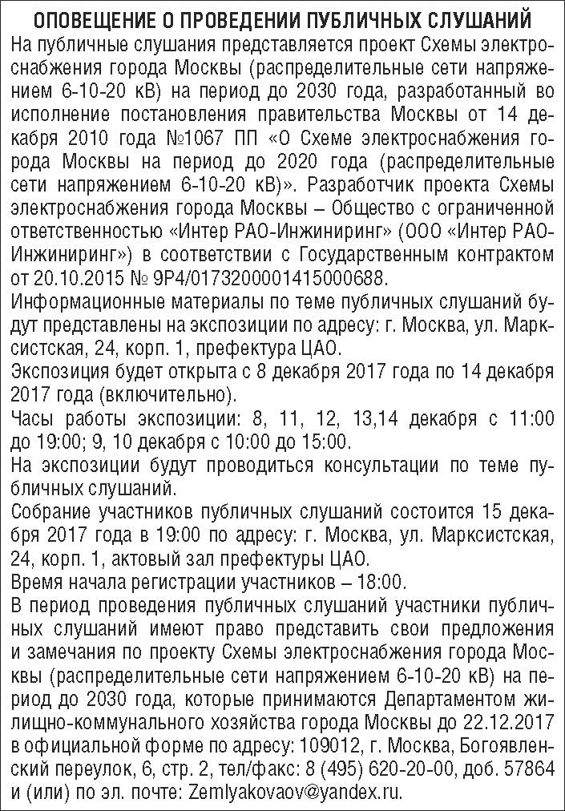

Скачать проект Схемы электроснабжения города Москвы (распределительные сети напряжением 6-10-20 кВ) на период до 2030 года

Адрес страницы: http://svao.mos.ru/true/detail/7012106.html
Префектура Северо-Восточного административного округа города Москвы

